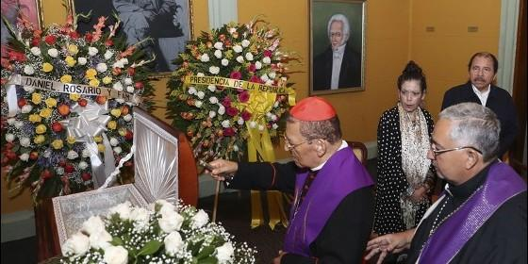
Funeral por D'Escoto

A la capilla ardiente asisten el arzobispo de Managua y el cardenal emérito Miguel Obando y Bravo

Cardenal Brenes: "Miguel D'Escoto tenía como base a Jesucristo"

Daniel Ortega, presidente de Nicaragua: “Miguel fue el canciller de la dignidad de Nicaragua”
Redacción, 10 de junio de 2017 a las 23:16
Y él me decía: Agradezco al Papa Francisco y manifiéstele cuando tenga la oportunidad de encontrarlo mi agradecimiento
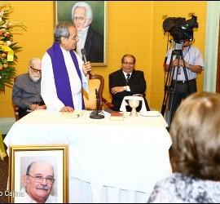
(Israel González Espinoza, corresponsal de RD en Nicaragua).- Familiares y personalidades de la vida nacional de Nicaragua dieron este viernes el último adiós al padre Miguel D´Escoto Brockmann, ex canciller de la Revolución nicaragüense, seguidor de la teología de la liberación e infatigable luchador por la pacificación de Centroamérica en un acto celebrado en la sede del Ministerio de Relaciones Exteriores de Nicaragua, ubicado en el centro histórico de la ciudad de Managua.
D´Escoto, sacerdote de la orden misionera estadounidense Maryknoll, ex canciller de la Revolución nicaragüense (1979-1990) y ex presidente de la Asamblea General de la Organización de Naciones Unidas (ONU), falleció a los 84 años este jueves 8 de junio en su casa de habitación en la periferia sur de la capital de Nicaragua, producto de un complicaciones en su cuadro clínico, informó la vicepresidencia del país centroamericano.
"Esta tarde (jueves), luego de un exitoso procedimiento de recuperación de su salud, y de manera inesperada, el padre Miguel se despidió de todos nosotros y pasó a acompañarnos en el cumplimiento de las aspiraciones y los sueños de nuestro pueblo, desde ese otro plano, donde para nosotros los cristianos se encuentran con Cristo Jesús, Redentor del mundo", señaló la portavoz del gobierno de Nicaragua en un contacto vía telefónica con los medios de comunicación propiedad de la familia gobernante de Nicaragua.
A la capilla ardiente se personaron desde el presidente Daniel Ortega y su esposa, la vicepresidenta Rosario Murillo, embajadores, ex cancilleres latinoamericanos y miembros de la vida política de la nación centroamericana. También hicieron presencia el arzobispo de Managua, cardenal Leopoldo Brenes Solórzano y algunos sacerdotes de la Curia Arzobispal.
Brenes Solórzano realizó el responso por el eterno descanso del alma del padre Miguel D´Escoto, y manifestó su cercanía para con la familia del sacerdote Maryknoll, así también con el actual ministro de Exteriores de Nicaragua, Denis Moncada Colindres, sus viceministros y funcionarios de la Cancillería nicaragüense.

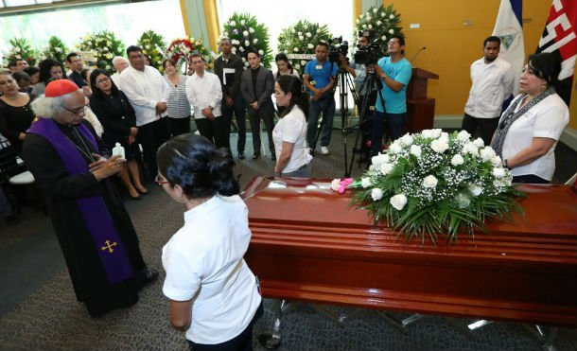

La presencia del cardenal arzobispo de Managua, primero en los funerales del padre Fernando Cardenal, SJ. y luego en los del padre Miguel D´Escoto Brockmann, señala lo mucho que ha cambiado la Iglesia nicaragüense y mundial durante éstos años. Un gesto que sin duda tiende a sanar las incomprensiones mutuas que existieron entre los cristianos que habían decidido apoyar críticamente a la Revolución nicaragüense, y a quiénes tomaron una posición mucho más beligerante con ella.
"Queridos amigos, nos reunimos esta mañana para este acto religioso (...), para dar gracias al Señor por la presencia del padre Miguel (D´Escoto). Un luchador desde su fe y un hombre que quiso dar testimonio de lo que él creía y que tenía por base a Jesucristo. Cristo El Señor nos pide un gesto a todos, y ése gesto es el servicio. Y no hay duda que fue como su característica el servir en diversos ambientes. Pero sin duda alguna, su punto de referencia era la persona de Jesús", manifestó visiblemente acongojado el cardenal arzobispo de Managua.
Brenes recordó que junto al sacerdote Antonio Castro -otro sacerdote diocesano que decidió apoyar a la Revolución nicaragüense, y que hoy es vicario foráneo de la zona central de Managua-, visitó a D´Escoto en el mes de enero, y expresó que fue "un encuentro hermoso". Expresó que el ex canciller estaba sobrellevando su enfermedad y manifestó que siempre recibió de él "afecto y cariño", desde que llegó como arzobispo de Managua, hace ya doce años.
"Hay algo que no quisiera pasar por alto: su sacerdocio. Para él, era como el gran regalo de Dios, el sacerdocio. Lo vivió en silencio, situaciones especiales que todos conocemos, pero también recuerdo que en ése encuentro con él me manifestaba su felicidad, como es la felicidad de todos nosotros como sacerdotes, poder celebrar la eucaristía. Y él me decía: Agradezco al Papa Francisco y manifiéstele cuando tenga la oportunidad de encontrarlo mi agradecimiento", manifestó el cardenal Brenes, en una ceremonia retransmitida en directo por la televisión nacional desde la Cancillería.

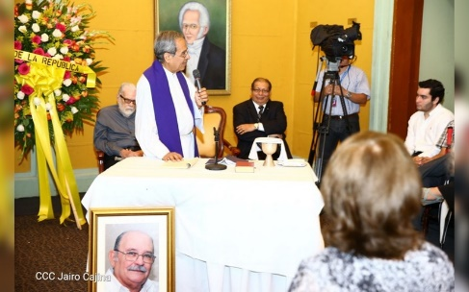

Por su parte, el presidente Ortega manifestó que el padre Miguel D´Escoto era el canciller de la dignidad nacional de Nicaragua, ya que él le tocó defender la posición de Nicaragua revolucionaria en diversos foros y organismos nacionales, mientras el país vivía una guerra de baja intensidad financiada por el gobierno estadounidense presiddio por Ronald Reagan.
"En esta tarde en la que, a quien llamamos con toda justicia, el Canciller de la Dignidad. De la Dignidad de Nicaragua. Desde esa posición, Defensor de la Dignidad de los Pueblos de Nuestramérica y de los pueblos del mundo", señaló el presidente Ortega, flanqueado por su esposa y vicepresidenta Rosario Muruillo.
Al lado de la pareja presidencial, estaba quién durante los años 80´s fue el detractor principal de la Revolución nicaragüense, y el principal impulsor de la suspensión a divinis contra los sacerdotes que ocupaban cargos de ministros en la Nicaragua revolucionaria: el arzobispo emérito de Managua, cardenal Miguel Obando y Bravo.
Obando y Bravo, antiguo detractor de la Revolución nicaragüense y hoy aliado político del régimen político que gobierna Nicaragua censuró durante los años 80´s a todo sacerdote que ofreciera un apoyo crítico hacia el proceso revolucionario, y desde el cardenalato promovió ante Juan Pablo II la censura contra los sacerdotes Miguel D´Escoto, Edgard Parrales -quién ya había iniciado un proceso de secularización para poder casarse-, y los hermanos Ernesto y Fernando Cardenal. La medida se hizo efectiva en 1984 y fue levantada por el Papa Francisco para el sacerdote D´Escoto en 2014.
En su comparecencia, Ortega recordó la cruzada diplomática más arriesgada que realizó Miguel D Éscoto: Sentar en el banquillo de la Corte Internacional de Justicia de La Haya al gobierno estadounidense por financiar acciones político-militares injerencistas y belicosas contra el gobierno de Nicaragua en la década de los 80´s.
"Recuerdo aquel momento en que reunidos con Miguel, el empezó a plantear que llevásemos a los Estados Unidos a la Corte Internacional de Justicia de La Haya. Yo le escuchaba con mucha atención. Algunos compañeros presentes que hoy están ausentes de la lucha eran pesimistas y decían: eso no tiene sentido. Y me decían aparte: esa es locura de Miguel. Y yo le dije a Miguel: vamos adelante, claro que vamos adelante a esa batalla, y fuimos adelante a dar la batalla a la Corte Internacional de Justicia de La Haya", señaló Ortega.
La demanda de Nicaragua contra EE.UU. fue iniciada en 1984 y en 1987 la Corte de La Haya condenó a la administración Reagan a pagar 17 mil millones de dólares por el desgaste económico, político, social y militar que estaba realizando el gobierno estadounidense en contra del pueblo de Nicaragua.
"Fue un equipo de abogados y fuimos a dar la batalla a la Corte, y Miguel siempre con ese entusiasmo cuando escuchaba criterios pesimistas y al final la sentencia, y al final por primera vez en la historia era condenado un Estado, una potencia, la mayor potencia del planeta, era condenada por actos de terrorismo en contra de Nicaragua, por acciones criminales en contra de Nicaragua", rememoró Daniel Ortega, teniendo enfrente el cuerpo del sacerdote y ex canciller, recordando que deja un legado de libertad, soberanía y lucha de paz con justicia social.

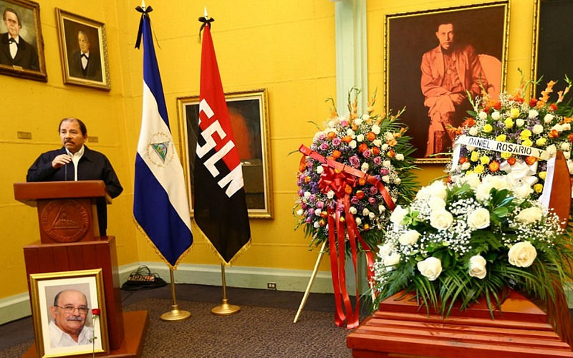

Por su parte, Miguel Obando y Bravo y su mano derecha cuando fue arzobispo de Managua, Eddy Montenegro Rojas ofrecieron un responso por el descanso del padre D´Escoto.
"Por la infinita bondad y misericordia de nuestro padre celestial, que el alma de nuestro hermano y de todos los fieles difuntos descansen en paz", expresó Obando y Bravo.
Luego de los actos de Estado en la Cancillería de la República, el féretro con los restos mortales de Miguel D´Escoto recorrió las calles del centro histórico de Managua, para enrumbarse hacia el Cementerio General de la capital nicaragüense, dónde está la cripta de la familia D´Escoto. Cabe mencionar que al entierro sólo fue permitido el acceso a los medios de comunicación propiedad de la familia gobernante de Nicaragua.
"No es fácil despedir a un amigo, entre esa tumba y nuestra convivencia humana nos separa una eternidad, pero quiero usar para palabras de la Iglesia Católica que cita; venid en su ayuda Santos de Dios, salid a su encuentro Ángeles del Señor, Cristo que te llamó te reciba y los Ángeles rodeen tu cuerpo para que no sufras ningún daño, ni una caída, ni un tropiezo", exclamó entre sollozos el sacerdote franciscano Uriel Molina Oliú, también reconocido por su apoyo crítico a la Revolución nicaragüense, y en su lucha desde la Iglesia contra la dictadura de Somoza.
Bajo el cielo grisáceo de la tarde lluviosa familiares y amigos dieron el último adiós al sacerdote, canciller, comunicador, teólogo. Todos recordaron la gran altura moral que tuvo D´Escoto durante sus años de vida. El padre Molina finalizó con unas emotivas palabras para su amigo, sacerdote Maryknoll:
"Miguel, quiero darte las gracias por todo lo que oí que fue tu vida hoy, muchas cosas de ti ya las sabía, pero necesitaba que alguien más me las dijera, en tu casa yo fui todo, tu comensal, nunca regresé a mi casa con el estómago vacío, siempre me invitaste a platicar, hablar de política, religión, nunca hablar mal de la gente, recuerdos que los conservaré vivos", dijo profundamente conmovido el padre Molina Oliú.

